ESTADO DO RIO GRANDE DO SUL
CÂMARA DE VEREADORES DE SANTIAGO
ASSESSORIA DE IMPRENSA

RESENHA DA SESSÃO ORDINÁRIA DO DIA 02 DE NOVEMBRO DE 2019

PEDIDOS DE PROVIDÊNCIAS:

Vereador Joel Oliveira: - Poda de arvores na rua Carlos Gomes 376, bairro Carlos Humberto,
-Patrolamento na rua Carlos Gindri, bairro Monsenhor Assis
.
Vereador Marcelo Gorski: - Efetuar limpeza e restauração da Capela São Tiago, situada na Vila Florida.

Vereador Dionathan Farias: -Efetuar revitalização do trevo entre as ruas 20 de Setembro e Leonidas de Matos, bairro Castilhos, com implantação de camada asfáltica, modificação para formato de rotula e plantio de flores.
- Instalação de rótula na rua Homero Finamor, próximo ao n° 440(final do beco)
- Construção de uma faixa elevada na rua Tito Beccon, frente à Surdiscar
- Alteração do sentido do trafego na rua Paulo Silva, entre as ruas Bento Gonçalves e Silveira Martins
- Realizar melhorias no Cemitério Municipal.
-Reparo na canalização na rua Duque de Caxias, nas proximidades do n° 592, bairro Centro
-Reparo na canalização na rua Bento Gonçalves, n° 1567, próximo à esquina com a 13 de maio, bairro Centro.

VOTO CONGRATULATÓRIO

Vereador Marcelo Gorski: - Para com à agente comunitária Franciele Freitas, em homenagem a premiação recebida no 13° seminário Internacional da Primeira Infância, em decorrência a uma fotografia de sua autoria.

Vereadores Marcelo Gorski e Dionathan Farias: -Para com à Equipe Garra Team, especialmente ao Professor Marcio Saldanha, atletas e colaboradores, em homenagem ao brilhante desempenho no Campeonato Pan-Americano de MUAY Thai, realizado no final de semana.

Vereador Joel Oliveira: -Para com à Sra. Ana Cristina e Sofia Elisa da Silva, pela inauguração da Mega Mania Sorveteria e Conveniências em Santiago

Todos os Vereadores desta casa Legislativa: -Para com o Jovem João Henrique Siqueira Lemes. Pela conquista do Titulo de Mister RS, que ocorreu no dia 27 de novembro de 2019.

PROPOSIÇÃO INDICAÇÃO

Vereador Marcelo Gorski: -Que seja ofertada a disciplina e /ou oficina de Literatura Santiaguense nas Escolas da rede Municipal de ensino.
.
PROPOSIÇÃO SUGESTÃO

Vereador Dionathan Farias: - Que seja instalado banheiros na praça do bairro Nei Pereira

.

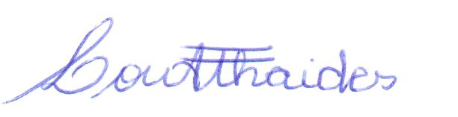
Louisiana Athaides
Assessora de Imprensa

